Universidad Mariano Gálvez de Guatemala
Facultad de Ingeniería, Matemática y Ciencias Físicas


Proyecto Final Semilla

(Examen Parcial Final)

Nombres | No. Carné
Cesar Meda Penados | 091-18-538
Daniel Fernando Castellanos Arévalo | 091-19-1218
Rodrigo Alejandro Martínez Cano | 091-16-591
Carlos Roberto Morales Herdocia | 091-18-2060
Helinton Josué Tahuico López | 091-21-3139

Guatemala, Ciudad de Guatemala, mayo 2026.

ÍNDICE

OBJETIVOS 3
Objetivo general 3
Objetivos específicos 3
MARCO TEÓRICO 4
Suelo y su importancia en la agricultura 4
Humedad del suelo 6
Velocidad de infiltración del agua en el suelo 7
Microcontrolador ESP32 9
Sensores de humedad del suelo 11
Sensores de detección de agua o lluvia 12
Sensores inerciales 13
Interfaces de usuario en dispositivos embebidos 14
Expansor de pines MCP23017 15
Instrumentación electrónica para monitoreo agrícola 15
DIAGRAMA DE BLOQUES DEL SISTEMA 16
DESCRIPCIÓN DEL FUNCIONAMIENTO 18
Selección del modo de operación 18
Interacción del usuario 18
Menú en pantalla OLED 19
Funcionamiento del Modo Campo 19
Funcionamiento del Modo Laboratorio 20
Visualización de información en la pantalla OLED 20
CIRCUITO ESQUEMÁTICO 21
Regulador de voltaje principal 21
Regulador de voltaje para módulos I2C 22
Interfaz de botones — MCP23017 23
Microcontrolador ESP32 24
Sensor de humedad YL-69 25
Sensor de lluvia MD-MHRD 26
Conector ThingPlus 27
PROYECCIÓN ECONÓMICA 28
CRONOGRAMA 30
GLOSARIO 31
REFERENCIAS BIBLIOGRÁFICAS 33
DISEÑO DE PCB 35
Vista de capa superior (Top Layer) 35
Vista de capa inferior (Bottom Layer) 36
Vista general del layout 37
PCB fabricada y ensamblada 39
ANEXOS 41
Anexo A — Prototipo en protoboard 41
Anexo B — Prototipo en PCB 42
Anexo C — Pruebas de funcionamiento 43

OBJETIVOS

Objetivo general
Diseñar y desarrollar un dispositivo electrónico portátil capaz de medir la humedad del suelo y la velocidad de infiltración del agua, con el fin de apoyar la evaluación de propiedades físicas del suelo importantes para actividades agrícolas.

Objetivos específicos

- Seleccionar e integrar sensores adecuados para la medición de humedad del suelo y detección de infiltración de agua.
- Diseñar el sistema electrónico basado en un microcontrolador ESP32 que permita adquirir y procesar datos de los sensores.
- Implementar una interfaz de usuario mediante botones físicos gestionados por el expansor de pines MCP23017, indicadores LED y una pantalla OLED para mostrar información del sistema y resultados de medición.
- Incorporar un sensor inercial MPU6050 que permita detectar movimiento del dispositivo para evitar mediciones repetidas en el mismo punto de muestreo.
- Desarrollar el firmware del sistema embebido encargado de la adquisición de datos, procesamiento de información y control de la interfaz del usuario.
- Evaluar el funcionamiento del dispositivo mediante pruebas de medición en condiciones controladas y de campo.

MARCO TEÓRICO

Suelo y su importancia en la agricultura

Definición de suelo
El suelo es la capa superficial de la corteza terrestre formada por la interacción de factores físicos, químicos y biológicos durante miles de años. Según Brady y Weil (2017), el suelo es un sistema compuesto por minerales inorgánicos, materia orgánica, agua, aire y organismos vivos que juntos forman la base para el desarrollo de la vida terrestre. Desde el punto de vista agrícola, el suelo no es solo un montón de partículas minerales, sino un ecosistema cuyas propiedades determinan la capacidad del terreno para sostener cultivos, regular el ciclo del agua y reciclar nutrientes.

La FAO (2015) define el suelo como el recurso natural no renovable más importante para la producción de alimentos a nivel global, señalando que su deterioro es una de las mayores amenazas para la seguridad alimentaria mundial. Esta perspectiva refuerza la importancia de desarrollar herramientas tecnológicas que permitan monitorear y entender las propiedades del suelo de forma precisa y accesible.

Importancia del suelo en la producción agrícola
El suelo cumple funciones clave dentro de los sistemas agrícolas. Primero, actúa como soporte físico y fuente de nutrientes para las plantas. Segundo, regula el flujo y almacenamiento del agua disponible para los cultivos. Tercero, alberga microorganismos que participan en la descomposición de materia orgánica, fijación de nitrógeno y control biológico de enfermedades (Hillel, 2008).

En Guatemala, la producción agrícola depende en gran parte de la calidad de los suelos. El INE (2020) indica que el sector agropecuario representa aproximadamente el 10% del PIB nacional y emplea a más del 30% de la población activa del país. Tener información precisa sobre las propiedades físicas del suelo es necesario para mejorar la productividad y reducir el uso inadecuado de fertilizantes y agua de riego.

Propiedades físicas del suelo
Las propiedades físicas del suelo determinan su comportamiento mecánico, hidráulico y térmico. Las más relevantes para la agricultura son:

Textura: Se refiere a la proporción de arena, limo y arcilla en el suelo. Influye directamente en la retención de agua, la aireación y la facilidad de laboreo. Los suelos de textura franca, con proporciones equilibradas de los tres componentes, son generalmente los mejores para la agricultura intensiva (Soil Survey Staff, 2014).

Estructura: Es la forma en que las partículas individuales se agrupan formando agregados o terrones. Una buena estructura favorece la infiltración del agua, la aireación de las raíces y la actividad biológica.

Densidad aparente: Es la relación entre la masa seca de suelo y el volumen total que ocupa, incluyendo los poros. Valores altos indican compactación, lo que reduce la permeabilidad y dificulta el crecimiento de las raíces (Brady y Weil, 2017).

Porosidad: Porcentaje del volumen total del suelo ocupado por espacios vacíos (poros). Los poros grandes facilitan el drenaje y la aireación, mientras que los poros pequeños retienen el agua disponible para las plantas.

Relación del suelo con el crecimiento de los cultivos
El crecimiento de los cultivos depende directamente de las propiedades del suelo. Desde el punto de vista físico, la humedad disponible determina si las plantas pueden absorber agua y nutrientes por sus raíces. Cuando la humedad baja del punto de marchitamiento permanente, las plantas sufren estrés hídrico, lo que reduce la fotosíntesis, el crecimiento foliar y el rendimiento de los cultivos (Allen et al., 2006).

Por otro lado, la velocidad con que el agua se infiltra en el suelo determina si los cultivos enfrentan encharcamiento o si el agua de lluvia se pierde por escorrentía sin beneficiar a las plantas. Un suelo con baja tasa de infiltración puede generar condiciones sin oxígeno en la zona de las raíces, provocando su muerte por asfixia (FAO, 2015).

Humedad del suelo

Concepto de humedad del suelo
La humedad del suelo es la cantidad de agua contenida en los espacios porosos del suelo en un momento dado. Este parámetro puede expresarse de distintas formas: en términos gravimétricos (gramos de agua por gramo de suelo seco), en términos volumétricos (volumen de agua por volumen total de suelo) o como potencial hídrico (Hillel, 2008).

Para los sistemas electrónicos de monitoreo agrícola, el más usado es el contenido volumétrico de humedad (CVH), expresado como porcentaje. Este valor oscila entre el punto de saturación (todos los poros llenos de agua) y el punto de marchitamiento permanente (el suelo retiene el agua con tanta fuerza que las plantas ya no pueden extraerla).

Importancia de la humedad en el desarrollo de plantas
El agua es el principal medio de transporte de nutrientes desde el suelo hasta las células de las plantas, y es un reactivo fundamental en la fotosíntesis. Un nivel adecuado de humedad garantiza que las plantas mantengan su forma, que los estomas permanezcan abiertos para el intercambio de gases y que los nutrientes minerales puedan ser absorbidos por las raíces (Taiz et al., 2015).

El déficit hídrico, incluso moderado, puede reducir el rendimiento de cultivos como el maíz, el frijol y el tomate entre un 20% y un 50%, dependiendo del período de crecimiento (Allen et al., 2006).

Métodos tradicionales de medición de humedad del suelo
Históricamente, los agricultores evaluaban la humedad del suelo de forma empírica, apretando un puñado de tierra para estimar su contenido de agua. Los métodos más formales incluyen el método gravimétrico, que consiste en extraer una muestra, pesarla húmeda, secarla en horno a 105°C durante 24 horas y pesarla de nuevo. Es el método de referencia para calibrar otros instrumentos, pero es destructivo, lento y no permite mediciones continuas (Hillel, 2008).

Tecnologías actuales para medición de humedad
El avance de la electrónica ha permitido desarrollar sensores de humedad de suelo más precisos, económicos y fáciles de integrar con sistemas digitales. El TDR (Time Domain Reflectometry) envía pulsos electromagnéticos a través de varillas y mide el tiempo de retorno para calcular la humedad. Los sensores FDR/capacitivos miden la constante dieléctrica del suelo mediante la variación en la frecuencia de un circuito oscilador, siendo más baratos que los TDR y suficientemente precisos para uso agrícola (Topp et al., 1980).

Velocidad de infiltración del agua en el suelo

Definición de infiltración
La infiltración es el proceso en el que el agua de la superficie del suelo penetra hacia capas más profundas a través de los poros del perfil del suelo. La velocidad de infiltración se define como el volumen de agua que entra al suelo por unidad de área y tiempo, expresándose generalmente en milímetros por hora (mm/h) o centímetros por hora (cm/h) (Rawls et al., 1993).

La tasa de infiltración no es constante. Cuando el suelo está inicialmente seco, la infiltración ocurre rápido por la capilaridad y la gravedad. Conforme los poros se saturan, la tasa disminuye hasta estabilizarse en un valor mínimo conocido como tasa de infiltración básica, que es característica de cada tipo de suelo (Philip, 1957).

Factores que afectan la infiltración
La tasa de infiltración depende de varios factores: la textura del suelo (suelos arenosos infiltran rápido; suelos arcillosos, lento), la estructura y grado de compactación, el contenido de materia orgánica, la humedad inicial del suelo (suelos secos absorben agua más rápido al inicio) y la cobertura vegetal (la vegetación reduce la formación de costras en la superficie) (Brady y Weil, 2017).

Importancia de la infiltración en agricultura
La velocidad de infiltración tiene implicaciones directas en el manejo del riego, la conservación del suelo y el rendimiento de los cultivos. Una tasa baja provoca que el agua escurra sobre la superficie sin penetrar en la zona de las raíces, generando pérdidas de agua y fertilizantes por escorrentía, además de aumentar el riesgo de erosión (Rawls et al., 1993). La FAO (2015) señala que el desperdicio de agua por riego inadecuado puede superar el 40% cuando la tasa de infiltración del suelo es desconocida.

Métodos de medición de infiltración
El método clásico es el infiltrómetro de doble anillo. Consiste en insertar dos anillos metálicos concéntricos en el suelo y mantener un nivel de agua constante dentro del anillo central, midiendo el volumen que se infiltra en función del tiempo. Para este proyecto, se propone una alternativa basada en la detección electrónica del momento en que el agua aplicada sobre el suelo desaparece, utilizando un sensor de detección de agua para estimar la tasa de infiltración de forma simplificada y portátil (Bouwer, 1986).

Microcontrolador ESP32

Características principales del ESP32
El ESP32 es un sistema en chip (SoC) desarrollado por Espressif Systems. Sus especificaciones principales incluyen: procesador dual-core Xtensa LX6 de 32 bits a hasta 240 MHz; 520 KB de SRAM; soporte para Flash SPI externo de hasta 16 MB; 34 pines GPIO programables; ADC de 12 bits con hasta 18 canales; Wi-Fi 802.11 b/g/n de 2.4 GHz; Bluetooth 4.2 clásico y BLE; y consumo de corriente activo de 80-240 mA (Espressif Systems, 2023).

Arquitectura del ESP32
La arquitectura interna del ESP32 se organiza en torno a dos núcleos Xtensa LX6 de 32 bits (PRO_CPU y APP_CPU), un coprocesador de ultra bajo consumo (ULP) para operaciones en modo sleep profundo, y un conjunto de periféricos integrados. El sistema de memoria incluye 448 KB de ROM, 520 KB de SRAM dividida entre los dos núcleos, y 8 KB de RTC SRAM que permanece accesible durante los modos de bajo consumo (Espressif Systems, 2023).

Interfaces de comunicación (I2C, SPI, UART, ADC)
El ESP32 integra un conjunto completo de periféricos de comunicación: I2C con velocidades de hasta 400 kHz en modo rápido, utilizado en este proyecto para conectar el MPU6050, la pantalla OLED y el expansor de pines MCP23017; SPI para pantallas gráficas; UART con tres controladores independientes para comunicación serie y programación; y ADC de 12 bits (4096 niveles, rango 0-3.3V) con 18 canales para la lectura de señales analógicas de los sensores de humedad y lluvia (Espressif Systems, 2023).

Aplicaciones en sistemas IoT y monitoreo ambiental
El ESP32 tiene amplia adopción en aplicaciones de Internet de las Cosas (IoT) y monitoreo ambiental. En agricultura, se ha usado en proyectos de monitoreo remoto de condiciones del suelo, automatización de riego inteligente y transmisión de datos meteorológicos a plataformas en la nube (Ojha et al., 2015). Investigaciones como la de Sakthivel et al. (2020) demuestran que sistemas embebidos basados en ESP32 pueden adquirir datos de múltiples sensores, procesarlos localmente y transmitirlos a servidores remotos mediante protocolo MQTT.

Sensores de humedad del suelo

Principio de funcionamiento de sensores de humedad
Los sensores de humedad del suelo de tipo resistivo funcionan bajo el principio de que la conductividad eléctrica del suelo varía según su contenido de humedad. En los sensores resistivos (como el YL-69), dos electrodos metálicos clavados en el suelo actúan como terminales de un divisor de tensión. Cuando el suelo está seco, la resistencia entre electrodos es muy alta; conforme la humedad aumenta, la resistencia disminuye, permitiendo mayor paso de corriente y generando un voltaje analógico proporcional a la humedad. La señal es procesada por un módulo comparador LM393 que genera tanto una salida analógica como una salida digital con umbral ajustable (Bandyopadhyay y Bhattacharyya, 2014).

Ventajas y limitaciones de este tipo de sensor
Los sensores resistivos de humedad tienen ventajas importantes para aplicaciones de bajo costo: son económicos (menos de Q15 por unidad en el mercado local), pequeños, fáciles de integrar con microcontroladores y no requieren circuitos de acondicionamiento complejos. Sin embargo, tienen limitaciones: la corrosión de los electrodos al estar en contacto con suelo húmedo puede degradar el sensor en pocas semanas si se aplica corriente continua. Además, la relación entre la señal eléctrica y el contenido real de humedad es no lineal y depende de la textura del suelo, requiriendo calibración específica para cada sitio (Bandyopadhyay y Bhattacharyya, 2014).

Sensores de detección de agua o lluvia

Principio de funcionamiento
Los sensores de detección de agua, como el módulo YL-83 o MD-MHRD, funcionan con un principio similar al de los sensores de humedad: la presencia de agua sobre su superficie conductora disminuye la resistencia eléctrica entre las pistas del circuito impreso, generando una variación en el voltaje de salida que puede ser leída por un microcontrolador. La superficie de detección es una PCB con pistas de cobre en patrón entrelazado, diseñada para maximizar el contacto con el agua (Lee et al., 2019).

Aplicaciones de sensores de detección de agua
Estos sensores se usan en sistemas de monitoreo meteorológico de bajo costo para detectar lluvia, sistemas de alerta temprana de inundaciones y control de sistemas de riego automático que se desactivan al detectar precipitación natural (Ojha et al., 2015). En este proyecto, el sensor se utiliza debajo de una muestra de tierra para detectar las gotas de agua que la atraviesan y así calcular la tasa de infiltración.

Sensores inerciales

Qué es una Unidad de Medición Inercial (IMU)
Una Unidad de Medición Inercial (IMU) es un dispositivo electrónico que mide la fuerza específica, la velocidad angular y, en algunos casos, el campo magnético del cuerpo donde está montada, usando una combinación de acelerómetros, giroscopios y magnetómetros. En aplicaciones embebidas de bajo costo, las IMU más comunes integran en un solo circuito integrado tanto el acelerómetro como el giroscopio de tres ejes, usando tecnología MEMS (Woodman, 2007).

Principio de funcionamiento de acelerómetros y giroscopios
Los acelerómetros MEMS funcionan detectando la deflexión de una masa de prueba suspendida por resortes fabricados en silicio. Cuando el dispositivo experimenta una aceleración, la masa se desplaza, modificando la capacitancia entre electrodos. Este cambio se convierte en señal eléctrica proporcional a la aceleración. Los giroscopios MEMS detectan la velocidad angular mediante el efecto Coriolis: una masa vibra a una frecuencia de resonancia y, cuando el dispositivo rota, la fuerza de Coriolis desvía la vibración en una dirección perpendicular que se mide capacitivamente (Woodman, 2007).

Descripción del MPU6050
El MPU-6050, fabricado por InvenSense (TDK), integra en un encapsulado de 4×4×0.9 mm un giroscopio de tres ejes y un acelerómetro de tres ejes, junto con un procesador de movimiento digital (DMP) e interfaz I2C. Sus especificaciones incluyen: alimentación de 2.375V a 3.46V; acelerómetro con rangos de ±2g a ±16g con resolución de 16 bits; giroscopio con rangos de ±250 a ±2000 °/s con resolución de 16 bits; operación entre -40°C y +85°C; y consumo activo de 3.9 mA (TDK InvenSense, 2013).

Aplicaciones en detección de movimiento
En este proyecto, el MPU-6050 cumple la función de detectar el movimiento del dispositivo entre mediciones sucesivas para evitar tomar datos repetidos en el mismo punto. El firmware del ESP32 lee las salidas del acelerómetro y detecta cambios de orientación o aceleración que superen un umbral predefinido, interpretándolos como indicación de que el operario ha movido el dispositivo a una nueva ubicación de muestreo.

Interfaces de usuario en dispositivos embebidos

En el diseño de dispositivos electrónicos portátiles para uso en campo, la interfaz de usuario es tan importante como las capacidades de los sensores. Una interfaz bien diseñada permite al operario interpretar los datos medidos, navegar entre modos de operación y responder a alertas del sistema de forma fácil, incluso en condiciones de iluminación variable y con guantes de trabajo (Norman, 2013). Los componentes de interfaz del dispositivo propuesto incluyen: una pantalla OLED para visualización de valores y mensajes de estado; botones físicos gestionados por el expansor de pines MCP23017 vía I2C para navegación entre menús; e indicadores LED para señalización visual del estado del sistema.

Expansor de pines MCP23017

El MCP23017 es un expansor de entradas/salidas digitales de 16 bits fabricado por Microchip Technology, que se comunica con el microcontrolador mediante el bus I2C. En este proyecto se utiliza porque el ESP32 tiene una cantidad limitada de pines GPIO disponibles. El MCP23017 proporciona 16 pines adicionales de I/O divididos en dos puertos de 8 bits (PORTA y PORTB), permitiendo gestionar los cuatro botones de navegación y el LED indicador de estado sin ocupar pines del ESP32. Se conecta al bus I2C compartido con la pantalla OLED y el MPU6050, con dirección configurable mediante los pines A0, A1, A2 (en este diseño, dirección 0x20). Esta solución simplifica el cableado y centraliza la gestión de la interfaz de usuario en un solo componente I2C.

Instrumentación electrónica para monitoreo agrícola

La convergencia entre la electrónica, la informática y las ciencias agronómicas ha dado lugar a la agricultura de precisión, definida como el uso de tecnología avanzada para gestionar la variabilidad espacial y temporal de los cultivos con el fin de optimizar la rentabilidad y la sostenibilidad (Pierce y Nowak, 1999).

Los dispositivos portátiles de medición de propiedades del suelo permiten mediciones en campo sin alterar las condiciones naturales, pueden ser operados por personal técnico sin formación especializada, generan resultados inmediatos y su costo es significativamente menor al de los sistemas analíticos convencionales (Viscarra Rossel et al., 2011). Para aplicaciones de monitoreo y detección de tendencias, los dispositivos de bajo costo basados en ESP32 representan una solución tecnológica viable y accesible para la agricultura guatemalteca.

DIAGRAMA DE BLOQUES DEL SISTEMA

El diagrama de bloques del sistema presenta la arquitectura general del dispositivo portátil de monitoreo de suelos, describiendo las conexiones entre el microcontrolador ESP32 y los periféricos de entrada (sensores, botones vía MCP23017 y switch de modo), salida (pantalla OLED, LEDs) y comunicación.
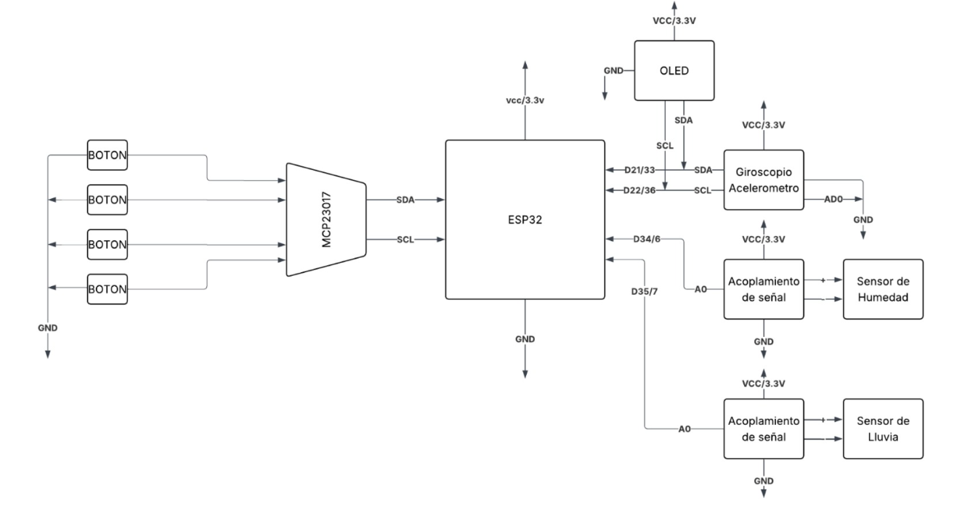

Figura 1. Diagrama de bloques del sistema portátil de monitoreo de humedad e infiltración del suelo

El diagrama ilustra la estructura funcional completa del dispositivo, organizada en torno al microcontrolador ESP32 como unidad central de procesamiento. Los bloques funcionales principales son:

Bloque de entrada — Interfaz de botones y switch: Cuatro pulsadores conectados al expansor de pines MCP23017 mediante los pines GPA4 a GPA7 con resistencias pull-up de 10kΩ, permiten al usuario navegar dentro del menú mostrado en la pantalla OLED. Un switch físico independiente selecciona el modo de operación (Modo Campo o Modo Laboratorio) al encender el dispositivo. El LED indicador de estado se gestiona a través del pin GPB7 del MCP23017.

Bloque de visualización — Pantalla OLED: Se alimenta a 3.3V y se comunica con el ESP32 mediante el bus I2C (SDA en GPIO21 y SCL en GPIO22). La pantalla muestra en tiempo real los valores de humedad, el estado de infiltración, los resultados de movimiento y los menús de navegación.

Bloque de movimiento — Giroscopio/Acelerómetro MPU6050: Comparte el mismo bus I2C que la pantalla OLED y el MCP23017, con la dirección I2C configurada a 0x68. Detecta el movimiento del dispositivo entre mediciones, evitando lecturas duplicadas en un mismo punto.

Bloque de acondicionamiento — Sensor de Humedad YL-69: El circuito de acondicionamiento incluye un amplificador operacional TL072IP y un comparador LM393 que acondiciona la señal analógica del sensor antes de entregarla al ADC del ESP32.

Bloque de acondicionamiento — Sensor de Lluvia/Agua MD-MHRD: El circuito con comparador LM393 acondiciona su señal analógica y la entrega al ADC del ESP32, permitiendo detectar la presencia de agua para el cálculo de la tasa de infiltración.

DESCRIPCIÓN DEL FUNCIONAMIENTO

En esta sección se describe el funcionamiento completo del dispositivo SEMILLA, detallando los modos de operación, la interacción del usuario y los procesos de medición. El código fuente del firmware y toda la documentación técnica del proyecto se encuentran disponibles en el repositorio de GitHub: https://github.com/DanielCastellanosFernando/Proyecto-semilla/tree/main

Selección del modo de operación
El sistema inicia leyendo el estado de un switch físico que define el modo de trabajo. Si el switch está en posición 1, el sistema entra en Modo Campo. Si el switch está en posición 0, el sistema entra en Modo Laboratorio. Esta selección se realiza al encender el dispositivo y determina toda la lógica de operación posterior.

Interacción del usuario
El sistema cuenta con cuatro botones de control gestionados por el expansor de pines MCP23017 a través del bus I2C, que permiten navegar dentro del menú mostrado en la pantalla OLED:

- Botón Arriba: desplazarse hacia arriba en el menú.
- Botón Abajo: desplazarse hacia abajo en el menú.
- Botón Enter: seleccionar una opción.
- Botón Salir: regresar al menú anterior o cancelar una operación.

Estos botones se utilizan tanto en Modo Campo como en Modo Laboratorio para la navegación del sistema.

Menú en pantalla OLED
Dependiendo del modo seleccionado, la pantalla OLED muestra un menú con las opciones disponibles. En Modo Campo, el menú muestra: Medir humedad y Medir velocidad de infiltración. En Modo Laboratorio, el menú muestra las mismas opciones pero con un flujo de medición simplificado. El usuario navega entre estas opciones utilizando los botones.

Funcionamiento del Modo Campo

Proceso de medición de humedad en campo
Cuando el usuario selecciona la opción Medir humedad, el sistema activa el sensor de humedad del suelo YL-69 y el módulo MPU6050 (giroscopio/acelerómetro) para detectar movimiento. El objetivo es que el usuario se desplace a diferentes puntos del terreno para tomar múltiples muestras de humedad y obtener un promedio representativo del área evaluada.

Se utiliza un LED rojo como indicador de movimiento. Cuando el LED está encendido, el usuario debe desplazarse a otro punto del campo. Cuando el LED está apagado, el usuario puede tomar una muestra de humedad.

El sistema detecta cuando el usuario se ha movido utilizando los datos del giroscopio y acelerómetro. Cuando el movimiento se detiene, se permite la medición de humedad. Se registran varias muestras en diferentes puntos del terreno y se guardan todas para su procesamiento posterior. Al finalizar todas las muestras, el sistema calcula el promedio de humedad del suelo, valor que será necesario para continuar con el proceso de medición de infiltración.

Medición de velocidad de infiltración en campo
El sensor de conteo de gotas o lluvia (MD-MHRD) se utiliza para medir la velocidad de infiltración. Esta función solo puede activarse después de haber calculado el promedio de humedad del suelo, ya que el valor de humedad es un dato necesario para interpretar los resultados de infiltración.
El proceso consiste en: verificar que ya existe un valor promedio de humedad, activar el sensor de conteo de gotas, registrar el número de gotas detectadas durante el proceso de infiltración, y utilizar estos datos para calcular la velocidad de infiltración expresada en mm/min.

Funcionamiento del Modo Laboratorio
En el Modo Laboratorio, el sistema funciona de manera más simple. El giroscopio/acelerómetro no se utiliza y no es necesario que el usuario se mueva. El proceso consiste en medir un único valor de humedad del suelo, guardar ese valor, activar el sensor de conteo de gotas, y calcular la velocidad de infiltración.

Para las pruebas de infiltración en laboratorio, se preparan dos muestras de tierra: una en estado natural para la medición de humedad, y otra previamente secada para la prueba de infiltración. La muestra seca se coloca sobre el sensor de lluvia y se vierte agua encima para medir cuánto tiempo tarda en atravesar la tierra.

Visualización de información en la pantalla OLED
La pantalla OLED muestra información durante todo el proceso de medición. Durante la medición de humedad, se muestra el estado del sistema (moverse o tomar muestra), el número de muestra tomada y el valor de humedad registrado. Después de las mediciones, se muestra el promedio de humedad calculado. Durante la medición de infiltración, se muestra el conteo de gotas, el progreso de la medición y el resultado final incluyendo la humedad promedio del suelo y la velocidad de infiltración calculada.

CIRCUITO ESQUEMÁTICO

A continuación se presentan los esquemáticos de los distintos bloques del circuito del dispositivo, diseñados en Altium Designer. Cada sub-circuito corresponde a un bloque funcional identificado en el diagrama de bloques.

Regulador de voltaje principal — Etapa de alimentación 3.3V

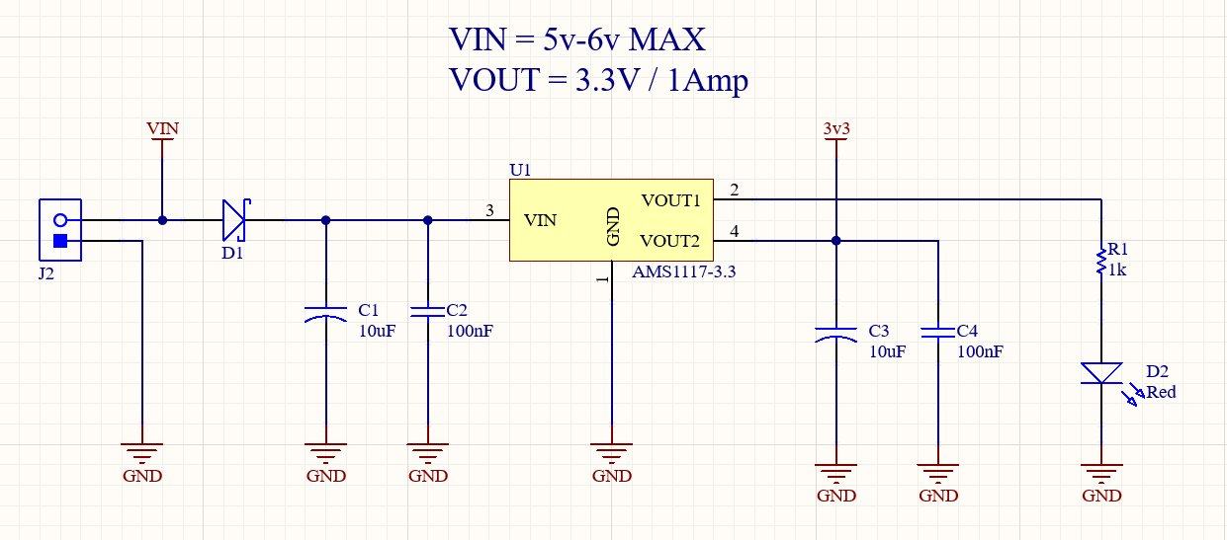
Figura 2. Esquemático del regulador de voltaje principal AMS1117-3.3 (5-6V entrada / 3.3V 1A salida)

Este bloque es la etapa de alimentación principal del dispositivo. La entrada de voltaje VIN (5V a 6V máximo) llega a través del conector J2. Un diodo Schottky D1 protege el circuito contra polaridad inversa. El regulador lineal de baja caída AMS1117-3.3 (U1) convierte la entrada en una salida regulada de 3.3V con capacidad de hasta 1A de corriente. Los capacitores de desacoplamiento C1 (10µF) y C2 (100nF) a la entrada y C3 (10µF) y C4 (100nF) a la salida garantizan estabilidad del regulador y filtran ruido de alta frecuencia. El LED D2 (rojo) con resistencia limitadora R1 (1kΩ) actúa como indicador visual de presencia de voltaje en la línea de 3.3V.

Regulador de voltaje para módulos I2C — Conectores Qwiic

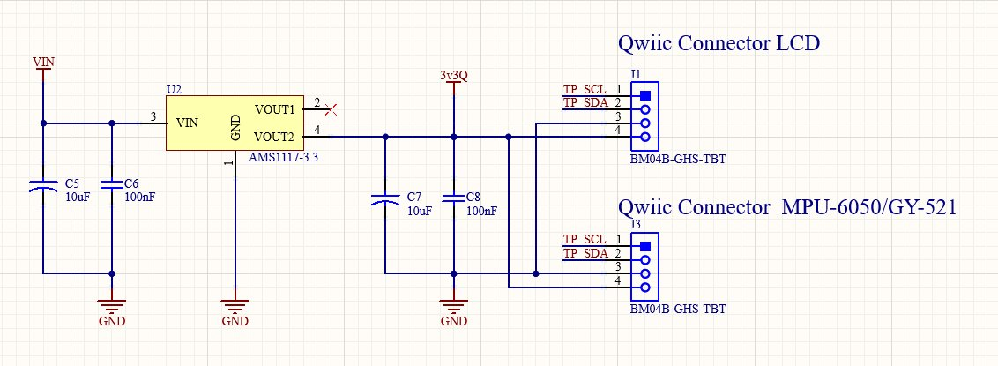
Figura 3. Esquemático del regulador AMS1117-3.3 para alimentación de módulos I2C (LCD y MPU-6050/GY-521) mediante conectores Qwiic

Este bloque provee alimentación regulada a 3.3V independiente para los módulos de comunicación I2C del sistema: la pantalla OLED y el módulo giroscopio-acelerómetro MPU-6050/GY-521. El regulador AMS1117-3.3 (U2) genera el riel de voltaje 3v3Q dedicado a estos módulos. Los conectores Qwiic J1 y J3 (tipo BM04B-GHS-TBT de 4 pines) siguen el estándar SparkFun Qwiic, unificando la conexión de dispositivos I2C mediante conectores estandarizados (SCL, SDA, 3.3V, GND). Las señales TP_SCL y TP_SDA se comparten entre ambos conectores, permitiendo conectar la pantalla OLED y el MPU-6050 al mismo bus I2C del ESP32.

Interfaz de botones de menú — MCP23017 Button Menu Interface

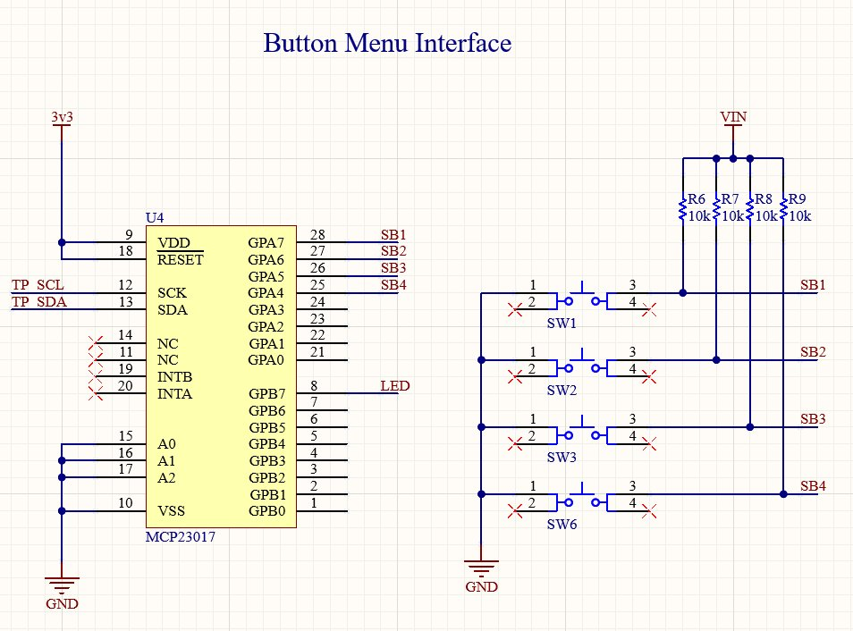
Figura 4. Esquemático de la interfaz de botones mediante expansor de pines MCP23017 con resistencias pull-up y LED de estado

Este bloque implementa la interfaz física de navegación del usuario mediante el expansor de pines MCP23017 (U4), que se comunica con el ESP32 a través del bus I2C compartido (pines SCL y SDA). El MCP23017 gestiona cuatro pulsadores normalmente abiertos (SW1, SW2, SW3 y SW6) conectados a los pines GPA7, GPA6, GPA5 y GPA4 respectivamente, que funcionan como las señales SB1, SB2, SB3 y SB4 para la navegación del menú. Las resistencias R6, R7, R8 y R9 (10kΩ cada una) conectadas entre VIN y las líneas de señal actúan como resistencias pull-up. El pin GPB7 del MCP23017 controla un LED indicador de estado que señala al usuario cuándo debe desplazarse para tomar la siguiente medición. Esta solución centraliza toda la gestión de botones y LED en un solo componente I2C, liberando pines GPIO del ESP32 para otras funciones.
Microcontrolador ESP32 — Núcleo de procesamiento y control

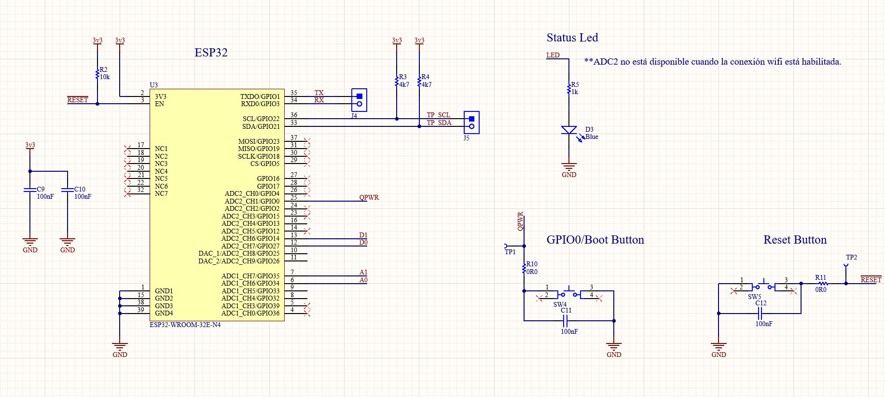
Figura 5. Esquemático del módulo ESP32-WROOM-32E-N4 con circuitos de reset, boot, LED de estado y conexiones a periféricos del sistema

Este es el bloque central del dispositivo. El módulo utilizado es el ESP32-WROOM-32E-N4, con 4MB de Flash integrada. Los pines SCL/GPIO22 y SDA/GPIO21 corresponden al bus I2C del sistema, conectados a los conectores Qwiic de la pantalla, del MPU-6050 y al MCP23017. El conector J4 permite la comunicación UART para programación y depuración. Las resistencias R3 y R4 (4.7kΩ) son las pull-ups del bus I2C. El bloque GPIO0/Boot Button (SW4) permite poner el ESP32 en modo de programación al pulsarse durante el arranque. El Reset Button (SW5) permite reiniciar el microcontrolador. El Status LED D3 (azul) con resistencia R5 (1kΩ) indica el estado operativo del firmware. El pin QPWR (GPIO4) se utiliza como control de alimentación. El esquemático incluye la nota de que el ADC2 no está disponible cuando la conexión Wi-Fi está habilitada.

Módulo de acondicionamiento del sensor de humedad YL-69

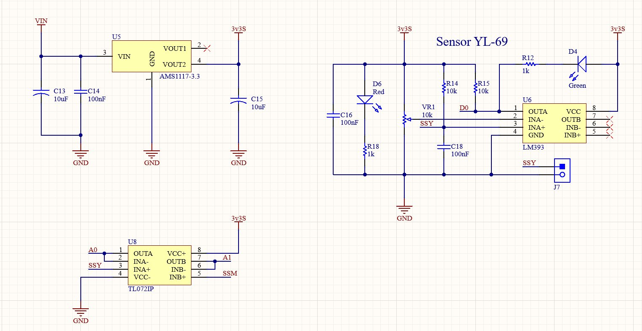
Figura 6. Esquemático del circuito de acondicionamiento del sensor de humedad YL-69 con regulador AMS1117-3.3, amplificador TL072IP y comparador LM393

Este bloque implementa el circuito de alimentación y acondicionamiento de señal para el sensor de humedad del suelo YL-69. El regulador AMS1117-3.3 (U5) genera un riel de voltaje independiente 3v3S para aislar el ruido de los sensores del resto del circuito. La señal analógica del sensor YL-69 llega al conector J7 (SSY) y se distribuye hacia dos caminos: primero, al comparador LM393 (U6) que genera una salida digital D0 con umbral ajustable mediante el potenciómetro VR1 (10kΩ), y segundo, al amplificador operacional TL072IP (U8) que acondiciona la señal analógica antes de entregarla a las salidas A0 y A1 del ADC del ESP32 para lectura proporcional de humedad. Los LEDs D4 (verde) y D6 (rojo) indican el estado del sensor y el umbral respectivamente.

Módulo de acondicionamiento del sensor de lluvia MD-MHRD

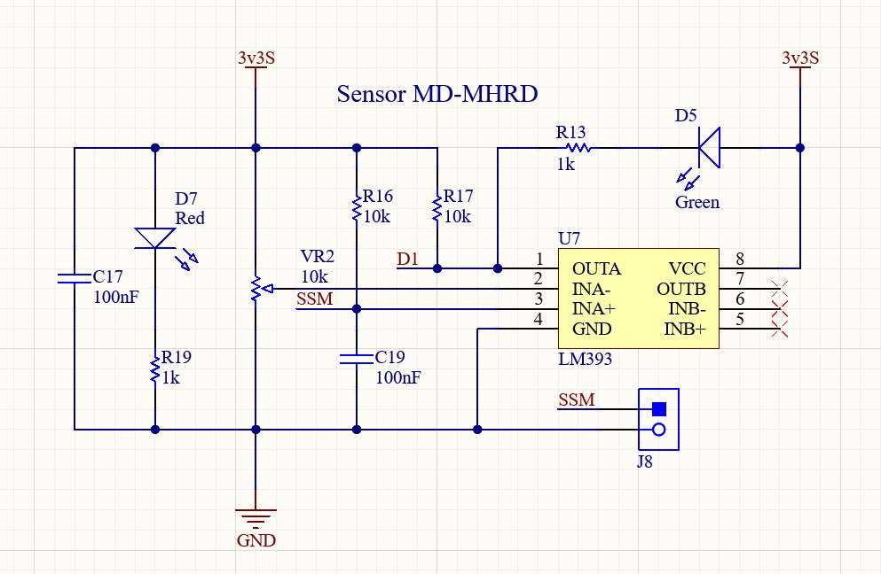
Figura 7. Esquemático del circuito de acondicionamiento del sensor de detección de agua/lluvia MD-MHRD con comparador LM393

Este bloque es funcionalmente similar al del sensor YL-69, pero dedicado al sensor de detección de agua MD-MHRD. La señal analógica del sensor llega al conector J8 (SSM) y se procesa de manera similar: la señal pasa por un divisor de voltaje con potenciómetro VR2 (10kΩ) para ajustar el umbral de detección, y luego al comparador LM393 (U7) que genera una salida digital D1. El LED D5 (verde) indica cuando se detecta agua sobre el sensor, y el LED D7 (rojo) indica el estado del umbral. La alimentación proviene del riel 3v3S compartido con el sensor de humedad.

Conector ThingPlus — Interfaz de expansión y alimentación

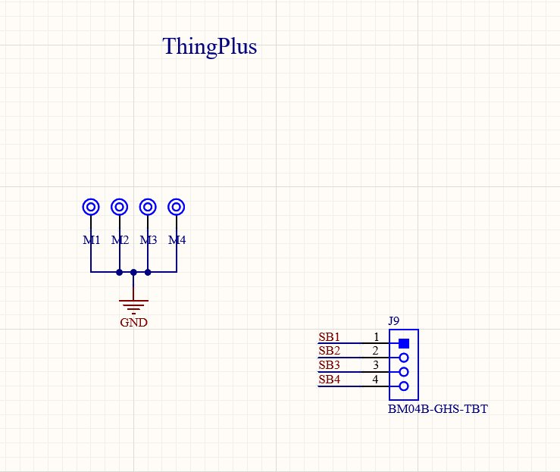
Figura 8. Esquemático del bloque ThingPlus con puntos de montaje M3 y conector de señales de botones

El bloque ThingPlus actúa como interfaz de conexión física entre la PCB principal y los módulos externos del sistema. Incluye cuatro puntos de montaje mecánico M1 a M4 (tipo M3) conectados a GND para fijar la tarjeta PCB al chasis del dispositivo. El conector J9 (BM04B-GHS-TBT de 4 pines) distribuye las señales de botones SB1, SB2, SB3 y SB4 hacia los componentes externos, facilitando la modularidad del diseño y permitiendo conectar los botones físicos al MCP23017 mediante cables estandarizados.

PROYECCIÓN ECONÓMICA

A continuación se presenta la proyección económica del proyecto mediante un Bill of Materials (BOM) que incluye todos los componentes electrónicos necesarios para fabricar una unidad del dispositivo. Los precios están en Quetzales (Q) y corresponden a precios de referencia del mercado local e importación a mayo de 2026.

# | Ref. | Descripción | Cant. | P/U (Q) | Total (Q)
1 | U1, U2, U5 | Regulador LDO AMS1117-3.3 3.3V/1A SOT-223 | 3 | 3.50 | 10.50
2 | U3 | Módulo ESP32-WROOM-32E-N4 (dual-core, Wi-Fi, BT, 4MB Flash) | 1 | 85.00 | 85.00
3 | U4 | Expansor I/O MCP23017 16-bit I2C (DIP-28) | 1 | 18.00 | 18.00
4 | U6, U7 | Comparador dual LM393 (DIP-8) | 2 | 5.50 | 11.00
5 | U8 | Amplificador operacional dual TL072IP (DIP-8) | 1 | 8.00 | 8.00
6 | J1, J3 | Conector Qwiic BM04B-GHS-TBT 4 pines | 2 | 6.00 | 12.00
7 | J2 | Conector PHO2POS 2 pines (entrada VIN) | 1 | 2.50 | 2.50
8 | J4 | Conector PHO2POS 2 pines (UART) | 1 | 2.50 | 2.50
9 | J5 | Conector I2C 2 pines (bus externo) | 1 | 2.50 | 2.50
10 | J7, J8 | Conector sensor 2 pines (SSY, SSM) | 2 | 2.50 | 5.00
11 | J9 | Conector BM04B-GHS-TBT 4 pines (ThingPlus botones) | 1 | 3.50 | 3.50
12 | SW1-SW3, SW6 | Pulsador táctil 6×6mm (menú, vía MCP23017) | 4 | 2.00 | 8.00
13 | SW4, SW5 | Pulsador táctil 6×6mm Boot y Reset | 2 | 2.00 | 4.00
14 | D1 | Diodo Schottky protección polaridad inversa | 1 | 4.00 | 4.00
15 | D2, D6, D7 | LED 3mm rojo (alimentación/sensores) | 3 | 1.00 | 3.00
16 | D3 | LED 3mm azul (status del firmware) | 1 | 1.50 | 1.50
17 | D4, D5 | LED 3mm verde (umbral de sensor) | 2 | 1.00 | 2.00
18 | C1, C3, C5, C7, C9, C13, C15 | Capacitor 10µF desacoplamiento LDO | 7 | 0.80 | 5.60
19 | C2, C4, C6, C8, C10-C12, C14, C16-C19 | Capacitor 100nF filtro | 11 | 0.60 | 6.60
20 | R1, R5, R12, R13, R18, R19 | Resistencia 1kΩ (LEDs, polarización) | 6 | 0.30 | 1.80
21 | R2-R4 | Resistencia pull-up (EN, I2C) 4.7k-10kΩ | 3 | 0.30 | 0.90
22 | R6-R9 | Resistencia 10kΩ pull-up botones MCP23017 | 4 | 0.30 | 1.20
23 | R10, R11 | Resistencia 0Ω puente Boot/Reset | 2 | 0.25 | 0.50
24 | R14-R17 | Resistencia 10kΩ divisor comparadores | 4 | 0.30 | 1.20
25 | VR1, VR2 | Potenciómetro 10kΩ (umbral sensores) | 2 | 4.00 | 8.00
26 | — | Módulo sensor de humedad YL-69 (sonda + placa) | 1 | 12.00 | 12.00
27 | — | Módulo sensor lluvia/agua MD-MHRD | 1 | 10.00 | 10.00
28 | — | Módulo MPU-6050 (GY-521) | 1 | 30.00 | 30.00
29 | — | Pantalla OLED 0.96" 128×64 I2C SSD1306 | 1 | 35.00 | 35.00
30 | — | PCB fabricado (2 capas, ~100×80mm) | 1 | 75.00 | 75.00
31 | — | Batería LiPo 3.7V 1000mAh + cargador TP4056 USB-C | 1 | 55.00 | 55.00
32 | — | Carcasa impresa 3D (PLA) | 1 | 40.00 | 40.00
33 | — | Cables, conectores, estaño, flux y consumibles | 1 | 25.00 | 25.00

Subtotal de componentes | Q 481.80
Imprevistos y repuestos (10%) | Q 48.20
TOTAL ESTIMADO DEL PROYECTO | Q 530.00 (~USD 68.40)

Nota: Los precios corresponden a referencias del mercado local guatemalteco (distribuidores como Arduino Guatemala y proveedores en línea) a mayo de 2026. El costo final puede variar según disponibilidad de componentes y proveedor seleccionado. Para una segunda unidad, el costo de fabricación disminuye aproximadamente un 30% al reutilizar el diseño de PCB y carcasa.

CRONOGRAMA

Fase | Actividad | S 1-2 | S 3-4 | S 5-6 | S 7-8 | S 9-10 | S 11-12
1 | Revisión bibliográfica y marco teórico | ● | ●
2 | Selección de componentes y compra de materiales |  | ● | ●
3 | Diseño del esquemático en Altium Designer |  | ● | ● | ●
4 | Fabricación y ensamble de PCB |  |  |  |  | ●
5 | Desarrollo de firmware (ESP32 / Arduino IDE) |  |  |  |  | ●
6 | Pruebas de funcionamiento en laboratorio |  |  |  |  | ● | ●
7 | Pruebas de campo y calibración de sensores |  |  |  |  |  | ●
8 | Redacción de informe final |  |  | ● | ● | ● | ●

Semana 1-2: 9 de marzo al 22 de marzo | Semana 3-4: 23 de marzo al 5 de abril | Semana 5-6: 6 de abril al 19 de abril | Semana 7-8: 20 de abril al 3 de mayo | Semana 9-10: 4 de mayo al 17 de mayo | Semana 11-12: 18 de mayo al 1 de junio

GLOSARIO

ADC (Convertidor Analógico-Digital): Circuito electrónico que convierte una señal de voltaje analógica en un valor numérico digital. En el ESP32, el ADC de 12 bits produce valores entre 0 y 4095 proporcionales al voltaje de entrada (0 a 3.3V).
BLE (Bluetooth Low Energy): Estándar de comunicación inalámbrica de corto alcance y bajo consumo. Opera en la banda de 2.4 GHz y es adecuado para dispositivos IoT alimentados por batería.
BOM (Bill of Materials): Lista estructurada que enumera todos los componentes, materiales y cantidades necesarios para fabricar un producto electrónico.
DMP (Digital Motion Processor): Procesador especializado integrado en el MPU-6050 que calcula datos de orientación fusionando las mediciones del acelerómetro y giroscopio internamente.
I2C (Inter-Integrated Circuit): Protocolo de comunicación serie síncrono de dos hilos (SDA: datos, SCL: reloj). Permite conectar múltiples dispositivos en un único bus mediante direccionamiento de 7 bits.
Infiltración: Proceso por el cual el agua de la superficie del suelo penetra en el perfil del suelo a través de sus poros. La tasa de infiltración (mm/h) determina qué fracción del agua es aprovechada por los cultivos.
IoT (Internet de las Cosas): Concepto tecnológico que conecta objetos físicos (sensores, dispositivos) a Internet para la recopilación y procesamiento remoto de datos en tiempo real.
LDO (Low Dropout Regulator): Regulador de voltaje lineal que puede operar con una diferencia mínima entre el voltaje de entrada y el de salida. El AMS1117-3.3 utilizado en este proyecto regula a 3.3V con una caída mínima de apenas 1.1V.
MCP23017: Expansor de I/O de 16 bits fabricado por Microchip que se comunica por I2C. Proporciona 16 pines adicionales divididos en dos puertos de 8 bits (PORTA y PORTB). En este proyecto gestiona los botones de navegación y el LED de estado.
MEMS (Micro-Electromechanical Systems): Tecnología que integra componentes mecánicos en miniatura con circuitos electrónicos en un solo chip de silicio. Permite fabricar acelerómetros, giroscopios y sensores de presión de tamaño milimétrico y bajo costo.
PCB (Printed Circuit Board): Tarjeta de circuito impreso que proporciona soporte mecánico y conexiones eléctricas para componentes electrónicos. El diseño de PCB de este proyecto se realizó en Altium Designer.
Pull-up: Resistencia conectada entre una línea de señal y el voltaje de alimentación, cuya función es mantener la línea en nivel lógico alto cuando ningún dispositivo la está manejando.
SoC (System on Chip): Circuito integrado que incorpora en un solo chip todos los componentes de un sistema electrónico completo: procesador, memoria, periféricos y módulos de comunicación.

REFERENCIAS BIBLIOGRÁFICAS

Allen, R. G., Pereira, L. S., Raes, D., y Smith, M. (2006). Evapotranspiración del cultivo: guías para la determinación de los requerimientos de agua de los cultivos. FAO Estudio de Riego y Drenaje, 56.
Bandyopadhyay, S., y Bhattacharyya, R. (2014). Low cost soil moisture sensors and their applications in agriculture. International Journal of Agricultural and Food Science Technology, 5(2), 27–34.
Bouwer, H. (1986). Intake rate: cylinder infiltrometer. En A. Klute (Ed.), Methods of soil analysis, part 1 (2.ª ed., pp. 825–844). American Society of Agronomy.
Brady, N. C., y Weil, R. R. (2017). The nature and properties of soils (15.ª ed.). Pearson Education.
Espressif Systems. (2023). ESP32 technical reference manual (Version 5.1). Espressif Systems.
FAO. (2015). Estado mundial del recurso suelo: informe principal. FAO y GTIS.
Hillel, D. (2008). Soil in the environment: Crucible of terrestrial life. Academic Press.
INE. (2020). Encuesta nacional agropecuaria 2019. INE Guatemala.
Lee, S., Kim, H., y Park, J. (2019). Design and implementation of rain and soil moisture sensor-based smart irrigation system using IoT. Journal of Sensors, 2019.
Microchip Technology. (2007). MCP23017/MCP23S17 Data Sheet: 16-Bit I/O Expander with Serial Interface.
Norman, D. A. (2013). The design of everyday things (Revised edition). Basic Books.
Ojha, T., Misra, S., y Raghuwanshi, N. S. (2015). Wireless sensor networks for agriculture. Computers and Electronics in Agriculture, 118, 66–84.
Philip, J. R. (1957). The theory of infiltration: 4. Sorptivity and algebraic infiltration equations. Soil Science, 84(3), 257–264.
Pierce, F. J., y Nowak, P. (1999). Aspects of precision agriculture. Advances in Agronomy, 67, 1–85.
Rawls, W. J., Brakensiek, D. L., y Miller, N. (1983). Green–Ampt infiltration parameters from soils data. Journal of Hydraulic Engineering, 109(1), 62–70.
Sakthivel, P., Yuvaraj, D., y Kavin Kumar, A. (2020). IoT based smart monitoring and controlling of soil nutrients using ESP32 microcontroller. Materials Today: Proceedings, 37(2), 2748–2751.
Soil Survey Staff. (2014). Keys to soil taxonomy (12.ª ed.). USDA Natural Resources Conservation Service.
Taiz, L., Zeiger, E., Møller, I. M., y Murphy, A. (2015). Plant physiology and development (6.ª ed.). Sinauer Associates.
TDK InvenSense. (2013). MPU-6000 and MPU-6050 product specification revision 3.4.
Topp, G. C., Davis, J. L., y Annan, A. P. (1980). Electromagnetic determination of soil water content. Water Resources Research, 16(3), 574–582.
Viscarra Rossel, R. A. et al. (2011). Proximal soil sensing: An effective approach for soil measurements in space and time. Advances in Agronomy, 113, 243–291.
Woodman, O. J. (2007). An introduction to inertial navigation (UCAM-CL-TR-696). University of Cambridge.

DISEÑO DE PCB

El diseño del circuito impreso (PCB) se realizó en Altium Designer. La tarjeta tiene dimensiones de 75mm × 120mm en formato de dos capas, optimizando el espacio para todos los componentes del sistema incluyendo el ESP32, MCP23017, reguladores AMS1117-3.3, circuitos de acondicionamiento de sensores, conectores Qwiic y la interfaz de botones.

Vista de capa superior (Top Layer)

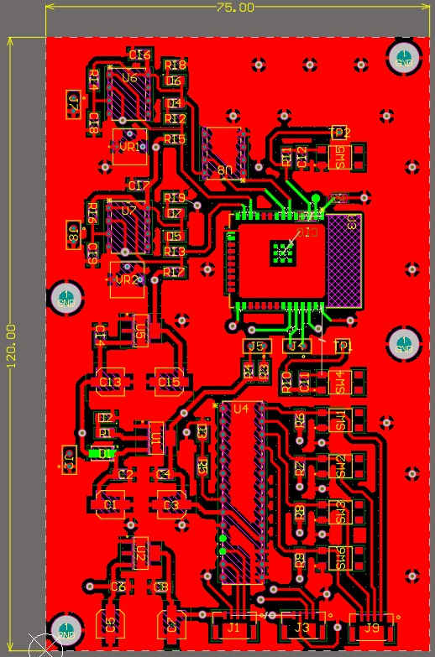
Figura 9. Diseño PCB — Capa superior (Top Layer) con ruteo de pistas y ubicación de componentes

Vista de capa inferior (Bottom Layer)

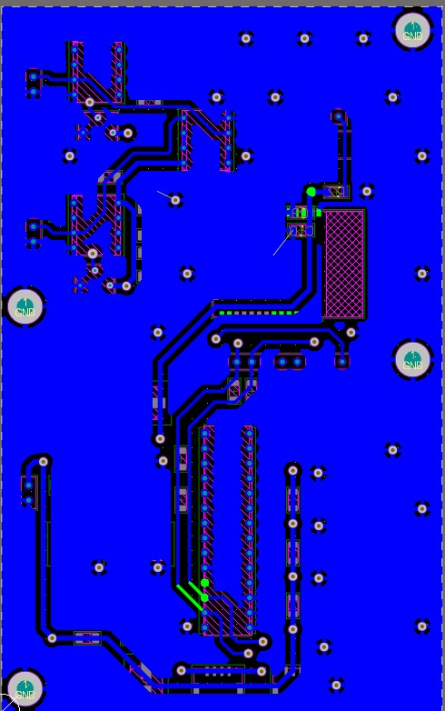
Figura 10. Diseño PCB — Capa inferior (Bottom Layer)

Vista general del layout
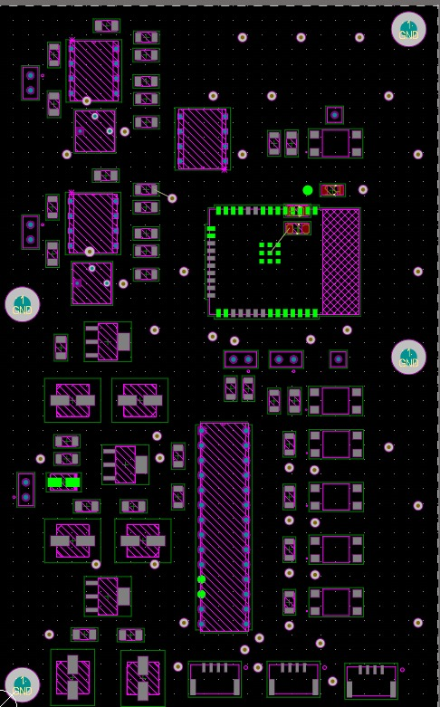
Figura 11. Layout general de la PCB con ambas capas visibles y ubicación de componentes

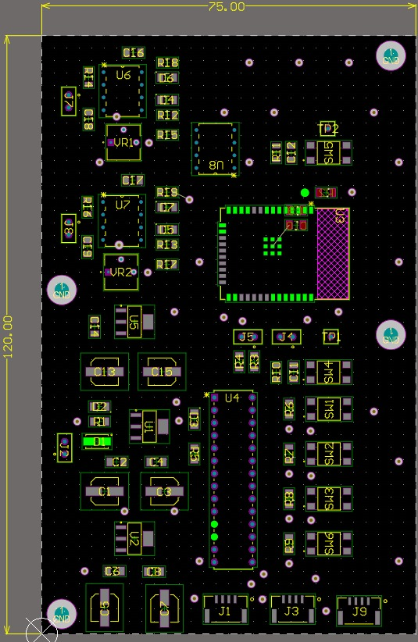
Figura 12. Vista alternativa del layout PCB con capas de cobre y serigrafía
PCB fabricada y ensamblada

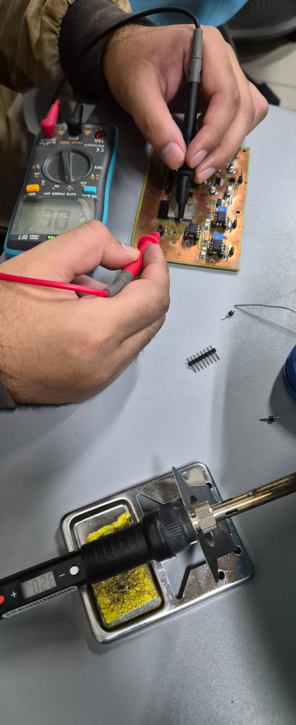
Figura 13. PCB fabricada con componentes soldados — vista superior mostrando el ESP32, MCP23017, reguladores y conectores

La fabricación de la PCB se realizó en substrato FR4 de doble capa. El proceso de ensamble incluyó soldadura manual de componentes SMD y through-hole, verificación de continuidad con multímetro y pruebas de alimentación antes de cargar el firmware.

ANEXOS
Anexo A — Prototipo en protoboard
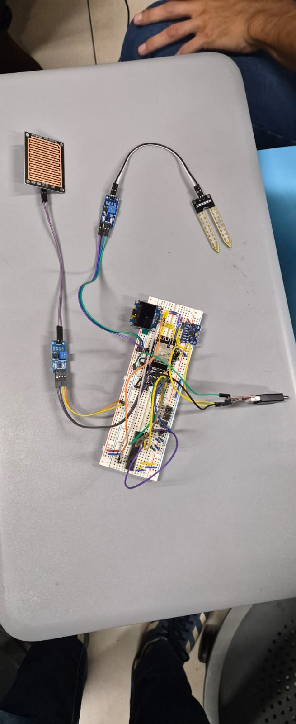
Figura A1. Prototipo del sistema SEMILLA en protoboard — se observan el ESP32, pantalla OLED, sensor de lluvia MD-MHRD (izquierda), módulo de humedad (derecha arriba) y sensor YL-69 (derecha)
Anexo B — Prototipo en PCB

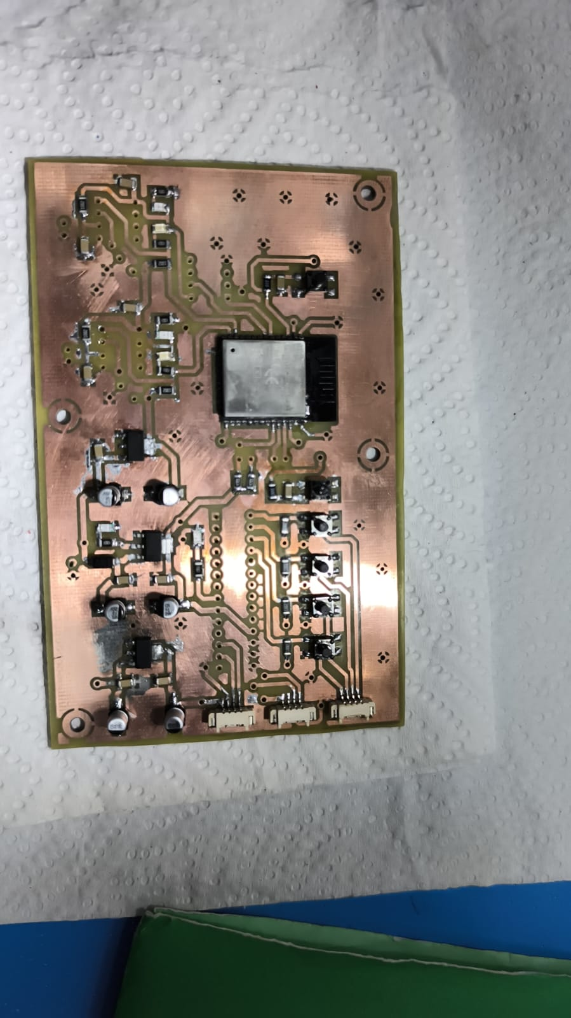
Figura A2. Verificación de continuidad y soldaduras en la PCB ensamblada utilizando multímetro, cautín y estación de soldadura
Anexo C — Pruebas de funcionamiento

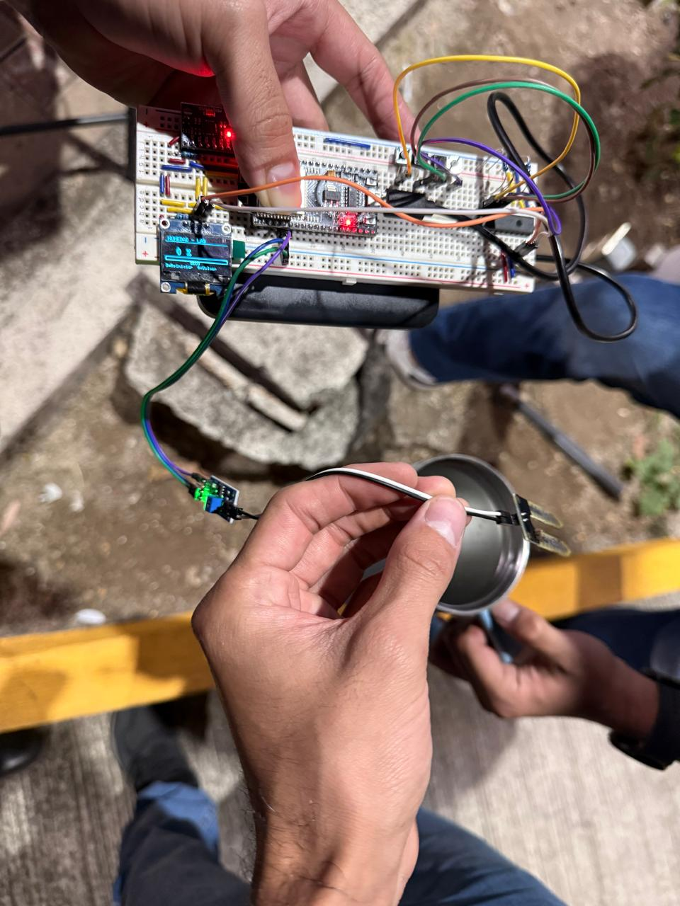
Figura A3. Prueba de medición de humedad en Modo Laboratorio — la pantalla OLED muestra HUMEDAD - LAB con lectura de 95%, indicando suelo húmedo. Se observan los LEDs de estado activos.

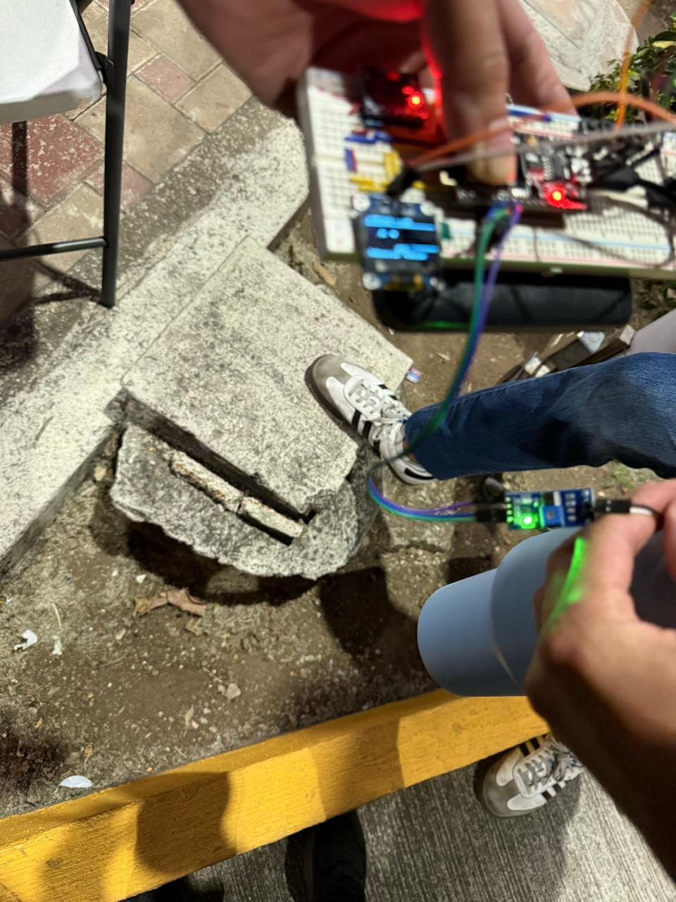
Figura A4. Vista del prototipo completo durante prueba de campo — se observa la pantalla OLED mostrando datos de humedad, el ESP32 con LED rojo de alimentación activo y el MCP23017 en el breadboard

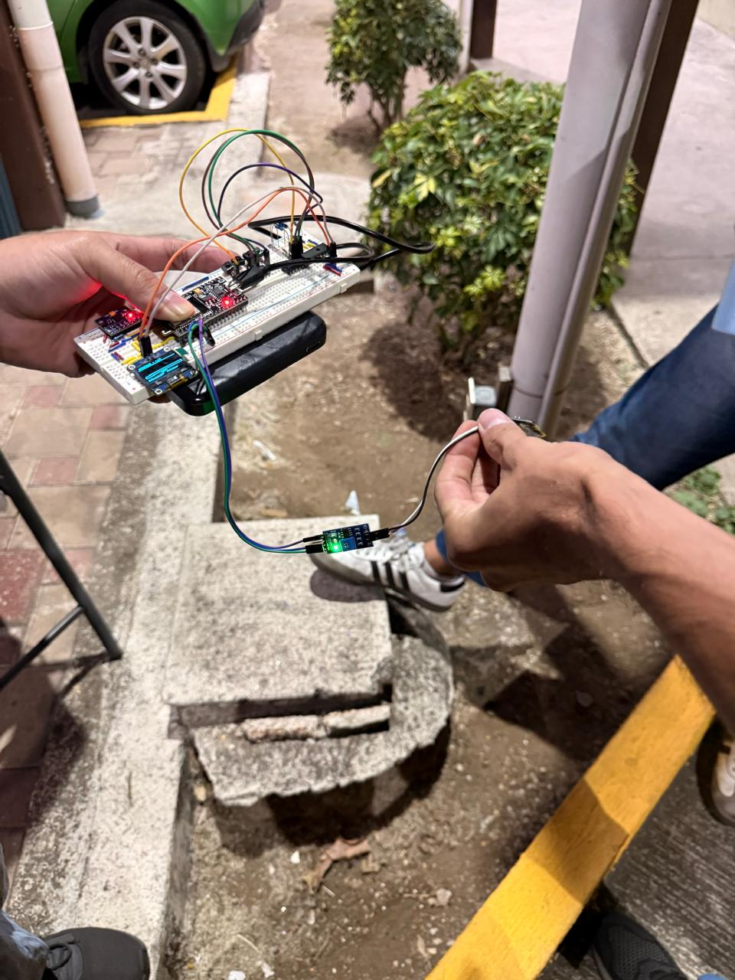
Figura A5. Prueba del sensor de humedad YL-69 en campo — se observa el prototipo en protoboard con el sensor conectado e insertado en una muestra de tierra, junto con el módulo de acondicionamiento con LED verde activo

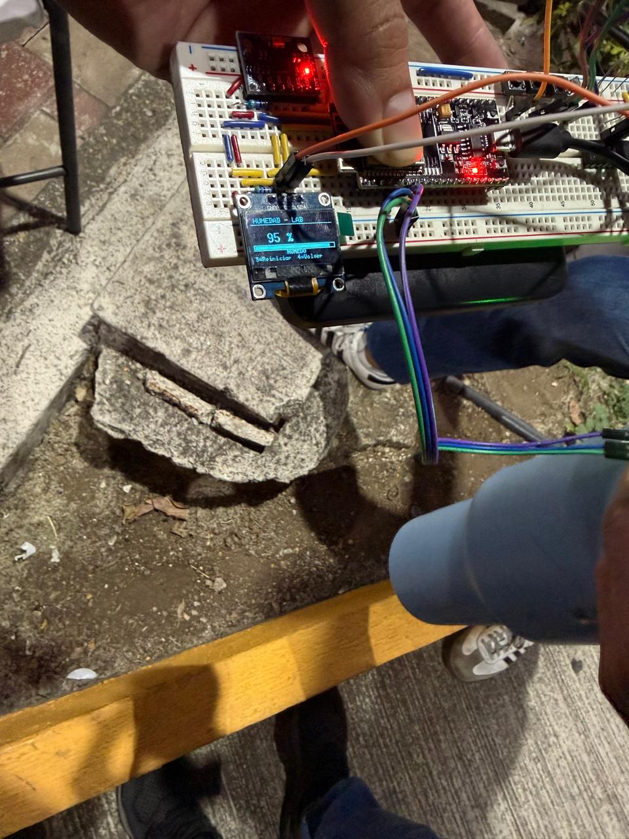
Figura A6. Vista general del prototipo durante pruebas de campo — se observa la pantalla OLED, el ESP32, los módulos de sensores conectados y la alimentación por batería (powerbank)

